VisionAI
Classification d'images : humain · animal · aucun
Rapport de Projet Annuel — 3e année Big Data
ESGI — Machine Learning — Encadrant : Nicolas Vidal
Valentin BROUC · Thinina HADDAD · Ali SINCER
Juillet 2026

Sommaire
Sommaire 2
1. Introduction 3
2. Problématique applicative et contraintes 3
2.1 Contraintes imposées par le sujet 4
3. Démarche scientifique 4
4. Architecture technique 4
4.1 Interopérabilité : détails 5
4.2 API et sauvegarde des modèles 5
5. Fondements mathématiques et implémentation des modèles 5
5.1 Modèle linéaire (perceptron) 5
5.2 Perceptron Multi-Couches (PMC / MLP) 6
5.3 Support Vector Machine (SVM) 6
5.4 Radial Basis Function Network (RBF) 6
5.5 Gestion des trois classes 7
5.6 Notes d'implémentation en Rust 7
6. Validation sur les cas de tests 7
7. Constitution du dataset 9
7.1 Protocole expérimental 9
8. Expérimentations et résultats 10
8.1 Modèle linéaire 11
8.2 Perceptron Multi-Couches 11
8.3 Support Vector Machine 14
8.4 Radial Basis Function Network 15
8.5 Synthèse comparative 16
8.6 Coût computationnel et choix d'implémentation 16
9. Analyse critique 17
10. Difficultés rencontrées 18
11. Contributions individuelles 19
12. Conclusion, post-mortem et ouverture 19
Annexe A — Hyperparamètres retenus 21
13. Références 21

1. Introduction
Ce rapport présente VisionAI, notre projet annuel de troisième année Big Data. L'objectif imposé était d'implémenter nous-mêmes, sans recourir à une bibliothèque de Machine Learning existante, un ensemble de modèles vus en cours — modèle linéaire, Perceptron Multi-Couches (PMC), Radial Basis Function Network (RBF) et Support Vector Machine (SVM) — puis de les appliquer à une problématique réelle de vision par ordinateur.
La problématique retenue est une tâche de classification d'images à trois catégories : déterminer si une image contient un humain, un animal, ou aucun des deux. Il s'agit d'une variante à trois classes du couple Chat / Chien / autre proposé dans le sujet, validée à ce titre. Au-delà de l'obtention de résultats, l'enjeu principal du projet — et de ce rapport — est la capacité à commenter les résultats obtenus et à porter un regard critique sur l'utilité de chaque modèle face à un problème issu du monde réel.
Ce document décrit la démarche scientifique suivie, l'architecture technique, les fondements mathématiques et l'implémentation de chaque modèle, la validation sur les cas de tests, la constitution du dataset, puis l'étude comparative des performances. Une part importante est consacrée aux difficultés rencontrées — en particulier une remise à plat complète du projet en cours de route — et aux enseignements que nous en tirons.
Ce rapport est organisé comme suit : après la problématique et les contraintes (section 2), nous décrivons notre démarche (3) et l'architecture technique (4), puis les fondements mathématiques et l'implémentation de chaque modèle (5). Suivent la validation sur les cas de tests (6), la constitution du dataset et le protocole (7), les expérimentations et résultats (8), l'analyse critique (9), les difficultés (10), les contributions (11) et la conclusion (12).

2. Problématique applicative et contraintes
La classification humain / animal / aucun a de nombreuses applications : détection de présence en vidéosurveillance, tri automatique de photographies (galeries, pièges photographiques pour l'étude de la faune), déclenchement domotique selon la présence, ou filtrage de contenu. Ces tâches partagent une caractéristique : elles sont très difficiles à traiter par un programme classique à base de règles explicites.
Aucune règle simple ne permet de définir ce qu'est un humain sur une image : la variabilité est immense (pose, angle, éclairage, arrière-plan, occultations). Écrire à la main tous les cas conduirait à des milliers de conditions sans jamais couvrir la réalité. C'est le type de problème pour lequel l'apprentissage automatique est pertinent : plutôt que de coder les règles, on apprend un modèle à partir d'exemples étiquetés.

2.1 Contraintes imposées par le sujet
- Modèles implémentés par nous-mêmes en langage compilé (Rust), sous forme de bibliothèque dynamique manipulable depuis Python.
- Utilisation d'implémentations externes des modèles proscrite, sauf à titre comparatif.
- Dataset constitué par nos soins.
- Application cliente interagissant avec une API hébergeant les modèles pré-entraînés, plus rapport et soutenance.
- Code parfaitement maîtrisé : toute incapacité à l'expliquer est sanctionnée. Cette contrainte a fortement orienté nos choix.

3. Démarche scientifique
Nous avons suivi une démarche en cinq temps, volontairement progressive. D'abord implémenter chaque modèle from scratch en Rust. Ensuite valider ces implémentations sur les jeux de tests classiques du cours (données linéairement séparables, XOR, croix, problèmes à trois classes, régression), où le comportement attendu est connu théoriquement. Puis constituer le dataset. Ensuite expérimenter : régler les hyperparamètres, tracer les courbes, comparer. Enfin analyser et critiquer.
Ce séquencement n'est pas cosmétique : le sujet impose de démontrer la justesse des implémentations sur les cas de tests avant de les appliquer à la problématique. Un modèle qui échoue sur le XOR ne peut pas être crédible sur des images. Cette validation préalable nous a servi de garde-fou lors de la remise à plat décrite en section 10.

4. Architecture technique
L'architecture s'organise en quatre couches. La bibliothèque de modèles est écrite en Rust et compilée en bibliothèque dynamique (crate-type cdylib, produisant un .dll sous Windows). Les fonctions sont exposées avec la convention d'appel C (extern C, no_mangle) pour être appelables depuis l'extérieur.
Le pont entre Rust et Python est assuré par ctypes : côté Python, un module charge la bibliothèque, déclare la signature de chaque fonction (types des arguments et du retour), puis transmet les données sous forme de pointeurs et de longueurs. Le modèle vit côté Rust ; Python n'en conserve qu'une poignée (un pointeur) repassée à chaque appel. Ce choix de ctypes, plutôt que PyO3, a été fait pour la simplicité d'explication : aucune magie de macros à défendre en soutenance, seulement des fonctions C et des conversions de tableaux explicites.
Au-dessus, une API en Python (FastAPI) charge les modèles entraînés — sauvegardés au format JSON — et expose des routes /predict et /models. Elle reçoit une image du client, la transforme en vecteur via le même prétraitement que le dataset, interroge le modèle choisi et renvoie la classe prédite. Enfin, un client web permet d'envoyer une image et d'afficher le résultat. Les modèles étant sauvegardés sur disque, l'API les recharge au démarrage sans réentraîner.

4.1 Interopérabilité : détails
Concrètement, la bibliothèque Rust expose pour chaque modèle un petit ensemble de fonctions : create (crée le modèle et renvoie un pointeur), train (entraîne à partir des données), predict (renvoie la classe) et destroy (libère la mémoire). Côté Python, ctypes déclare pour chacune les types d'arguments et de retour ; les tableaux de données sont transmis sous forme de pointeurs accompagnés de leur longueur, que Rust reconstruit en tranches. Ce découplage garde l'algorithme séparé de la tuyauterie d'échange de données, ce qui facilite la relecture et la défense du code.

4.2 API et sauvegarde des modèles
Les modèles entraînés sont sérialisés sur disque dans deux formats : un format JSON, lisible et pratique pour l'inspection, et un format binaire (via save_binary), plus compact et robuste. Le format par défaut est le JSON, mais il est modifiable dans server.py, le binaire constituant une option « bonus ». À noter que la structure de sauvegarde du RBF a été unifiée en un seul fichier, là où une version antérieure l'éclatait en trois fichiers (un par classifieur un-contre-tous). Au démarrage, l'API charge automatiquement les modèles disponibles ; une route dédiée permet de les recharger sans redémarrer le serveur. Au total, l'API expose quatre routes : /health, /models, /reload-models et /predict. La route de prédiction reçoit l'image en multipart, applique le prétraitement identique à celui du dataset (redimensionnement, normalisation, aplatissement), interroge le modèle sélectionné et renvoie la classe ainsi que les scores par classe.

5. Fondements mathématiques et implémentation des modèles
Cette section décrit, pour chaque modèle, le principe mathématique et sa traduction en code. Comprendre finement ces fondements a été déterminant : c'est ce qui a permis de garantir que le code implémenté traduisait bien le comportement attendu, d'abord sur les tests du cours puis sur notre dataset.

5.1 Modèle linéaire (perceptron)
Le modèle linéaire cherche un hyperplan séparateur défini par un vecteur de poids w et un biais b. La prédiction est le signe de w·x + b. L'apprentissage suit la règle du perceptron de Rosenblatt : pour chaque exemple, on calcule l'erreur (différence entre classe attendue et prédite) et on corrige les poids proportionnellement à cette erreur et à l'entrée, avec un pas d'apprentissage. Le biais est traité comme un poids relié à une entrée fictive égale à 1, ce qui évite à la frontière d'être contrainte de passer par l'origine. Ce modèle ne peut séparer que des données linéairement séparables : c'est sa limite fondamentale.
w <- poids aleatoires (biais inclus)
predire(x) = signe( w . x + b )
pour chaque (x, y) :
erreur = y - prediction
w <- w + lr * erreur * x

5.2 Perceptron Multi-Couches (PMC / MLP)
Le PMC empile des couches de neurones. La propagation avant calcule, couche par couche, la somme pondérée des entrées suivie d'une activation non linéaire. C'est cette non-linéarité qui permet de plier la frontière et de traiter des problèmes non linéairement séparables comme le XOR. L'apprentissage se fait par rétropropagation du gradient : on calcule l'erreur en sortie, puis on la propage de la sortie vers l'entrée pour ajuster tous les poids. Conformément au NaiveMLP du cours, la fonction de coût est l'erreur quadratique moyenne (MSE) ; le signal d'erreur en sortie est (prédit − attendu) multiplié par la dérivée de l'activation de sortie. Pour la classification à trois classes, nous utilisons trois neurones de sortie en one-hot et prenons l'argmax.
FORWARD : sortie = activation( somme( poids * entrees ) ) [couche par couche]
BACKPROP (par exemple) :
err_sortie = (predit - attendu) * activation'
propager l'erreur de la sortie vers l'entree
w <- w - lr * entree * delta

5.3 Support Vector Machine (SVM)
Le SVM cherche la frontière à marge maximale, celle qui laisse le plus grand couloir vide entre les classes, ce qui favorise la généralisation. Nous avons implémenté la formulation duale du cours, exprimée en multiplicateurs de Lagrange alpha (un par exemple). La décision est une somme pondérée de noyaux entre le point à classer et les exemples d'entraînement. Le sujet interdisant tout solveur externe, nous résolvons le dual par montée de gradient projetée (les alpha restent positifs). Les exemples dont alpha reste nul ne jouent aucun rôle ; seuls les vecteurs de support (alpha > 0) définissent la frontière. Le point fort est le kernel trick : en remplaçant le produit scalaire par un noyau RBF, on obtient une frontière non linéaire sans calculer les coordonnées dans un espace de dimension supérieure.
alpha <- 0 (un par exemple)
decision(x) = b + somme( alpha_n * y_n * K(x, x_n) )
pour chaque i :
s = somme( alpha_j * y_j * K(x_i, x_j) )
alpha_i <- alpha_i + lr*(1 - y_i*s) ; si alpha_i<0 -> 0
K = x.x' (lineaire) ou exp(-gamma*||x-x'||^2) (RBF)

5.4 Radial Basis Function Network (RBF)
Le RBF repose sur des représentants : plutôt que conserver tous les exemples, on élit des centres (par l'algorithme de Lloyd / k-means). À chaque centre est associée une gaussienne, sa zone d'influence, de largeur contrôlée par gamma. La sortie est une combinaison pondérée de ces gaussiennes ; les poids de sortie sont obtenus directement par résolution d'un système aux moindres carrés. Le nombre de centres k et la largeur gamma sont les deux hyperparamètres déterminants. Le RBF étant binaire, nous l'employons en un-contre-tous (trois réseaux, un par classe) pour traiter nos trois classes.
1. choisir K centres (k-means / algorithme de Lloyd)
2. phi_j(x) = exp( -gamma * ||x - centre_j||^2 )
3. sortie = somme( w_j * phi_j(x) )
4. poids : W = (Phi^T Phi)^-1 Phi^T Y (moindres carres)

5.5 Gestion des trois classes
Les exemples du cours sont binaires (étiquettes +1 / −1, une seule sortie). Pour nos trois classes, nous utilisons un codage one-hot à trois sorties pour le seul PMC : chaque classe est un vecteur (humain = [1, −1, −1]), la classe prédite étant celle de plus forte sortie (argmax). Le modèle linéaire, le SVM et le RBF sont, eux, intrinsèquement binaires ; nous les employons en stratégie un-contre-tous (un classifieur par classe, la décision finale revenant au plus confiant). Le RBF n'est donc pas multi-sorties : ce sont trois réseaux RBF binaires combinés. Cette adaptation était un point d'attention, car une erreur de codage des sorties fausse silencieusement l'apprentissage.

5.6 Notes d'implémentation en Rust
Chaque modèle est représenté par une structure Rust contenant son état (poids, biais, éventuellement centres ou vecteurs de support) et manipulé uniquement via les fonctions exposées. L'usage de simples vecteurs de flottants et de boucles explicites, plutôt qu'une bibliothèque d'algèbre linéaire externe, était un choix délibéré : le sujet interdit les implémentations externes des modèles, et surtout cela garantit que chaque opération (produit scalaire, mise à jour de poids, calcul de gaussienne) est écrite et comprise par nous. Ce parti pris a un coût en performance, mais il est cohérent avec l'exigence de maîtrise totale du code.

6. Validation sur les cas de tests
Avant toute application aux images, nous avons vérifié le comportement de chaque modèle sur les jeux de tests du cours, où la frontière de décision se visualise directement. Les figures superposent la vérité terrain et la frontière apprise, avec la précision obtenue.
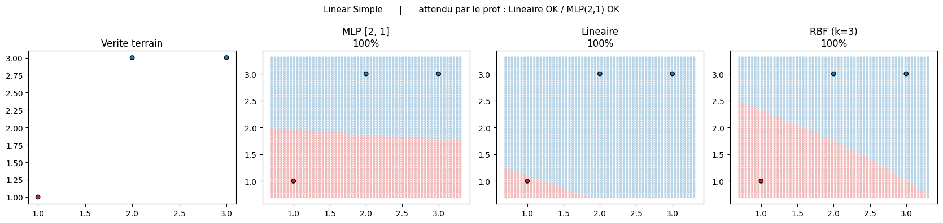
Cas Linear Simple : tous les modèles séparent (cas trivial).
Sur les cas linéairement séparables, tous les modèles réussissent, y compris le linéaire : comportement attendu, aucun modèle n'est défaillant sur les cas faciles. La différence n'apparaît que sur les cas non linéaires.
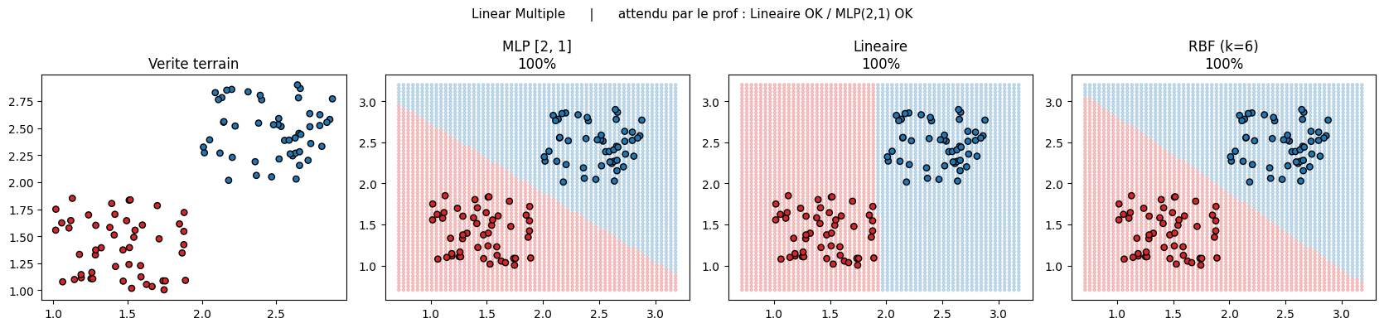
Cas Linear Multiple : deux nuages séparables, tous les modèles réussissent.
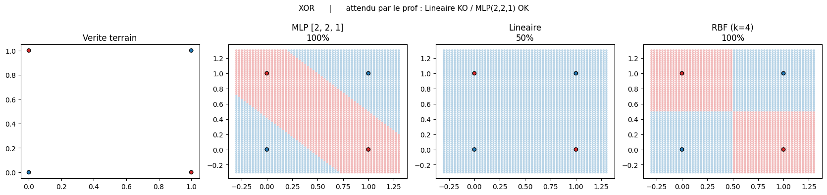
Cas XOR : le linéaire échoue (50 %), MLP et RBF réussissent (100 %).
Sur le XOR, non séparable par une droite, le modèle linéaire plafonne à 50 % (il place tout d'un côté), tandis que le MLP et le RBF tracent une frontière non linéaire correcte à 100 %. Ce résultat est exactement celui prédit par la théorie et confirme la justesse de nos implémentations.
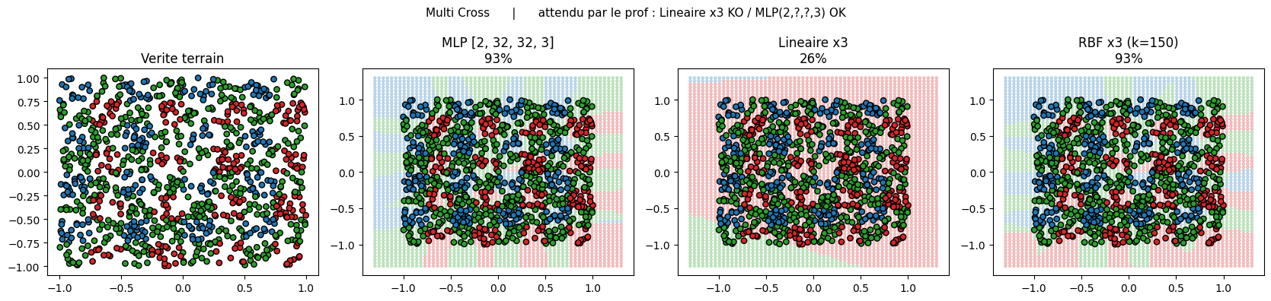
Cas Multi Cross à trois classes : linéaire 26 %, MLP et RBF 93 %.
Le cas Multi Cross, à trois classes et fortement non linéaire, est encore plus parlant : le modèle linéaire tombe à 26 %, en dessous du hasard (33 %), car il est structurellement incapable de plier la frontière. Le MLP et le RBF atteignent 93 %. Cette validation nous a servi de référence stable : après la remise à plat (section 10), c'est en revérifiant ces cas que nous avons confirmé la correction des nouvelles implémentations.
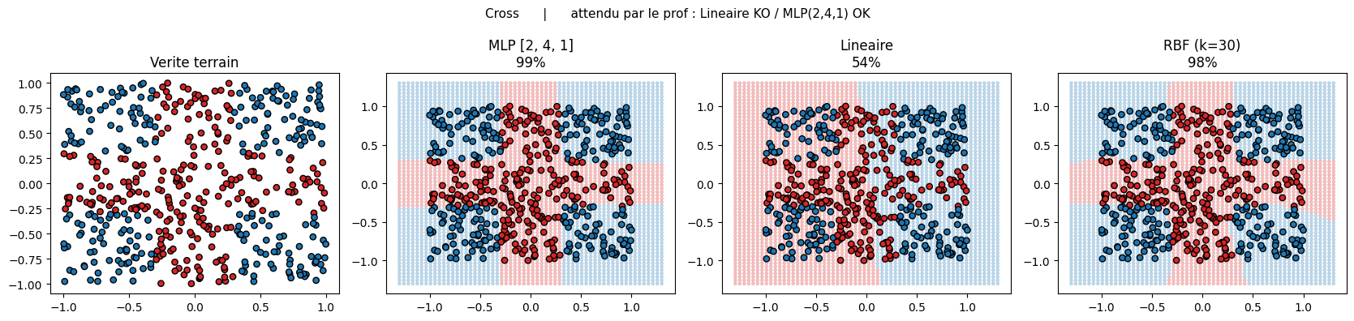
Cas Cross : le linéaire échoue (54 %), MLP et RBF réussissent (~98 %).
Le cas Cross confirme la même hiérarchie sur un problème binaire non linéaire. Nous avons également validé le mode régression sur des jeux 2D et 3D, en conservant une sortie linéaire (sans fonction signe), afin de vérifier que nos modèles fonctionnent aussi hors classification, comme le prévoit le sujet.
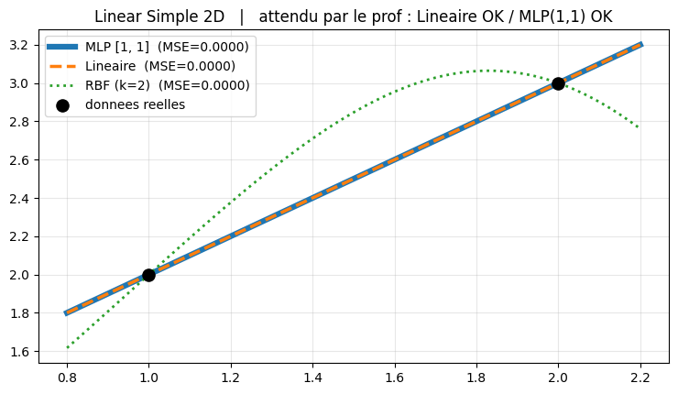
Cas de régression Linear Simple 2D : la sortie linéaire est conservée.
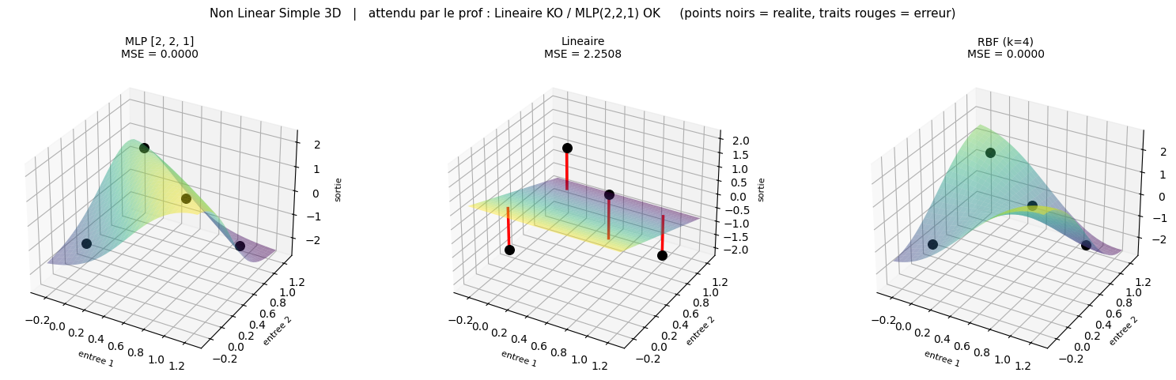
Cas de régression non linéaire 3D : validation du mode régression sur un cas plus difficile.
Sur ces cas de régression, on retrouve la même logique qu'en classification : le modèle linéaire ne capture qu'une tendance globale, tandis que le MLP et le RBF approchent des surfaces non linéaires. L'ensemble de ces validations, classification et régression, nous a donné confiance dans la correction de nos implémentations avant de passer aux images.

7. Constitution du dataset
Nous avons constitué un dataset de 750 images, réparties en trois classes équilibrées de 250 images (humain, animal, aucun). Les images collectées ont des résolutions d'origine variables : aucune taille n'a été imposée à la collecte. C'est l'étape de prétraitement qui uniformise les données.
Le prétraitement transforme chaque image en un vecteur de taille fixe, seul format acceptable en entrée. Chaque image est redimensionnée en 64×64 pixels — c'est cette opération qui absorbe la diversité des résolutions. Les trois canaux RGB donnent 64×64×3 = 12288 valeurs. Les pixels, initialement entre 0 et 255, sont ramenés dans [0, 1] pour stabiliser l'apprentissage. Enfin la grille est aplatie en un vecteur de 12288 nombres. Le jeu est découpé en apprentissage/test selon un ratio 80/20 stratifié, préservant la proportion de chaque classe. Cette dimension d'entrée élevée (12288) sur un effectif modeste est un facteur explicatif majeur des performances observées.

7.1 Protocole expérimental
Toutes les mesures suivent le même protocole. La métrique est la précision (proportion de prédictions correctes), rapportée séparément sur l'ensemble d'apprentissage et sur l'ensemble de test, afin de distinguer mémorisation et généralisation. La référence est la baseline du hasard (33,3 % pour trois classes équilibrées). Pour chaque hyperparamètre étudié (nombre de neurones, learning rate, nombre d'itérations, gamma, nombre de centres, nombre d'exemples), nous faisons varier un seul paramètre à la fois, les autres étant fixés, puis nous traçons la précision correspondante. Cette approche, un facteur à la fois, permet d'isoler l'effet de chaque réglage et de justifier nos choix finaux.

8. Expérimentations et résultats
Nous présentons les résultats du pire au meilleur. La référence à battre est la baseline du hasard sur trois classes équilibrées, soit 33,3 %.
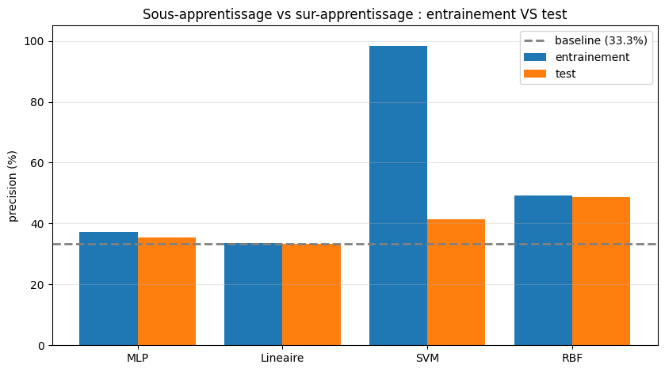
Précision en apprentissage et en test pour les quatre modèles (MLP en configuration initiale, tanh).
La vue d'ensemble est sans appel : sur des pixels bruts, nos modèles plafonnent. Le linéaire ne dépasse pas la baseline. Le SVM atteint 98 % en apprentissage mais 41 % en test, signe d'un fort sur-apprentissage. Le RBF offre la meilleure généralisation, autour de 48 % en test, avec un écart apprentissage/test faible. Le MLP y apparaît dans sa configuration initiale (tanh) ; corrigé en sigmoïde, il atteint 45,3 % en test (voir section 8.2).
Dans toutes les figures qui suivent, la courbe d'apprentissage et la courbe de test sont représentées séparément. C'est leur écart qui est informatif : deux courbes proches et basses indiquent un sous-apprentissage ; un apprentissage élevé accompagné d'un test bien plus faible signale un sur-apprentissage. La ligne pointillée rappelle systématiquement la baseline du hasard.

8.1 Modèle linéaire
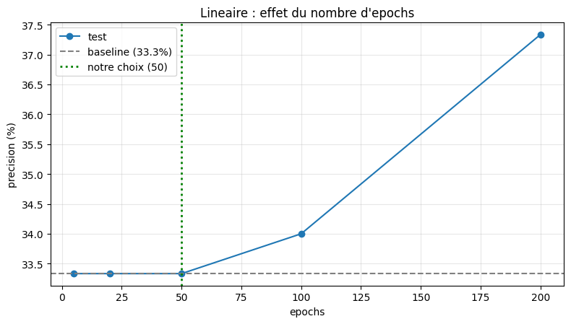
Modèle linéaire : effet du nombre d'epochs.
Le modèle linéaire reste au niveau de la baseline quel que soit le réglage ; augmenter le nombre d'epochs n'apporte qu'un gain marginal. Résultat attendu et logique : une image ne se sépare pas avec une simple droite, comme le XOR. Ce n'est pas un défaut d'implémentation mais une limite théorique.

8.2 Perceptron Multi-Couches
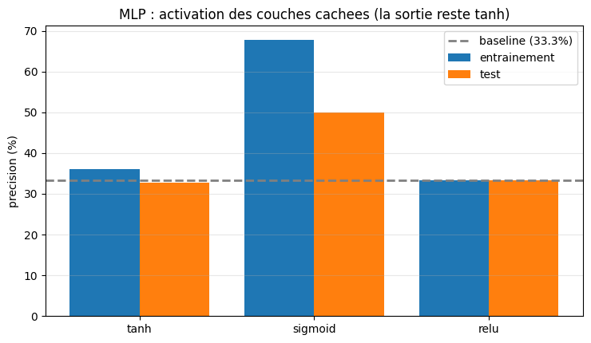
MLP : influence de la fonction d'activation des couches cachées.
Le choix de l'activation s'est révélé décisif. L'étude comparative (figure ci-dessous) montre la nette supériorité de la sigmoïde sur les couches cachées : de l'ordre de 50 % en test dans cette étude, contre environ 32 % pour tanh ou ReLU. Nous étions initialement partis sur tanh. Une fois la sigmoïde retenue et le taux d'apprentissage abaissé à 0,001 (10 000 itérations), le modèle finalement déployé atteint 52,7 % en apprentissage et 45,3 % en test — un net progrès par rapport à la version tanh initiale. Ce constat, obtenu en traçant systématiquement les courbes, illustre à quel point un modèle correct peut sous-performer à cause d'un seul mauvais réglage.
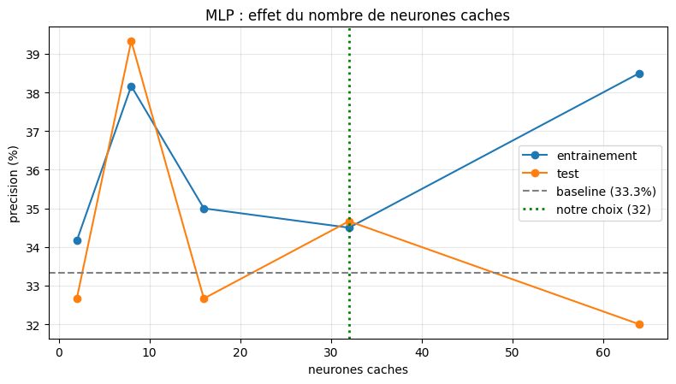
MLP : effet du nombre de neurones cachés.
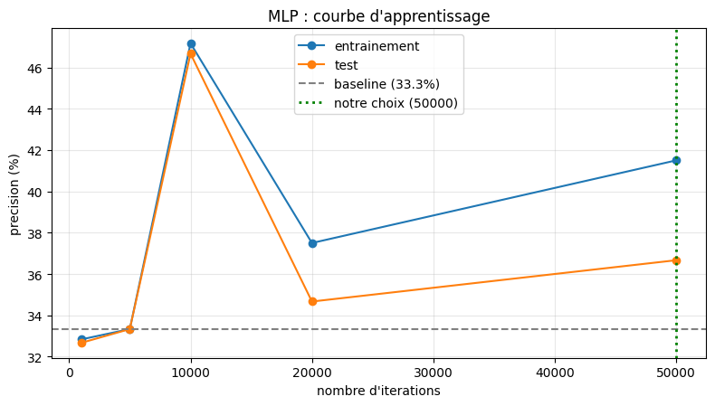
MLP : courbe d'apprentissage (précision selon le nombre d'itérations).
Ces deux courbes illustrent le compromis entre sous-apprentissage et sur-apprentissage exigé par le sujet. La précision de test passe par un maximum puis décroît : au-delà de huit neurones cachés, et au-delà d'environ dix mille itérations, la précision de test se dégrade alors que celle d'apprentissage progresse. Notre choix initial de cinquante mille itérations était donc bien au-delà de l'optimum : un arrêt anticipé aurait été préférable.

8.3 Support Vector Machine
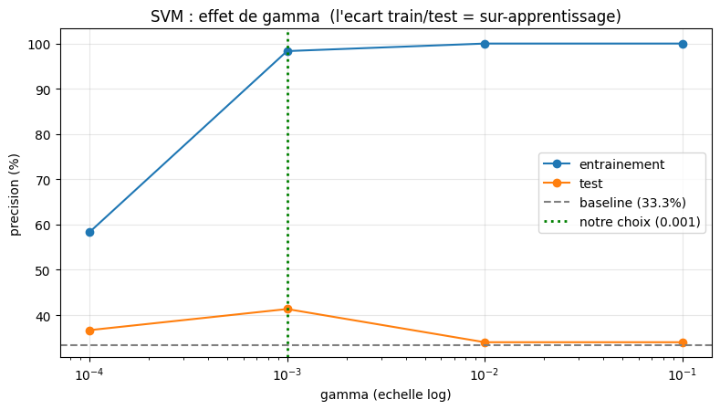
SVM : effet de gamma ; l'écart apprentissage/test traduit le sur-apprentissage.
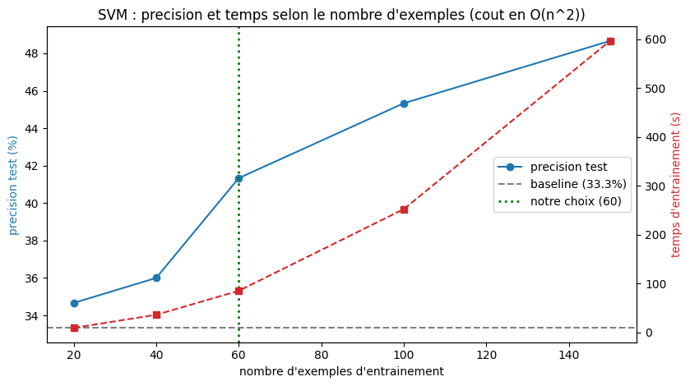
SVM : précision et temps selon le nombre d'exemples (coût en O(n²)).
Le SVM apprend le jeu d'entraînement quasiment par cœur (98 %) mais généralise mal (41 %) : cas d'école de sur-apprentissage. Par ailleurs, le coût de la méthode duale croît en O(n²) : le temps d'entraînement explose (près de dix minutes pour 150 exemples). Ce compromis précision/temps nous a conduits à limiter le nombre d'exemples utilisés par le SVM.

8.4 Radial Basis Function Network
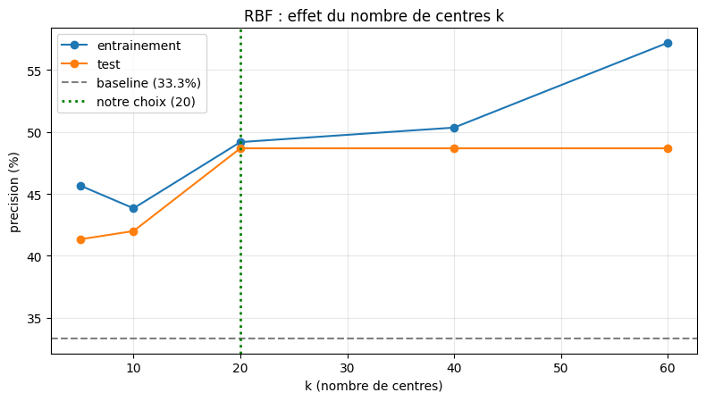
RBF : effet du nombre de centres k.
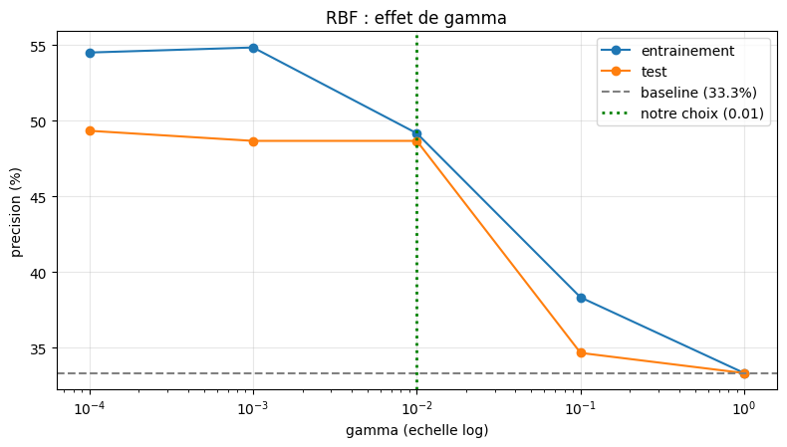
RBF : effet de la largeur gamma des gaussiennes.
Le RBF est notre meilleur modèle en généralisation (environ 48 % en test) avec un écart apprentissage/test faible. La précision de test se stabilise à partir d'une vingtaine de centres ; un gamma trop grand fait chuter les performances car les gaussiennes deviennent trop étroites. Nous avons retenu k = 20 centres (15 itérations de k-means) et gamma = 0,01.

8.5 Synthèse comparative
Le tableau ci-dessous résume les performances des quatre modèles. La baseline du hasard est de 33,3 %.
Modèle | Préc. train | Préc. test | Remarque
Linéaire | ~33 % | ~33 % | = baseline ; ne sépare pas (droite unique)
PMC / MLP | 52,7 % | 45,3 % | sigmoïde déployée (lr 0,001) ; nettement meilleure que tanh
SVM | ~98 % | ~41 % | sur-apprentissage marqué ; coût en O(n²)
RBF | ~49 % | ~48 % | meilleure généralisation ; comportement équilibré

Ce tableau met en lumière un point crucial : la précision d'apprentissage seule est trompeuse. Le SVM, avec ses 98 % en apprentissage, semble excellent alors qu'il généralise mal (41 %). Seule la mise en regard apprentissage/test révèle le sur-apprentissage.

8.6 Coût computationnel et choix d'implémentation
Les modèles n'ont pas le même coût. Le modèle linéaire et le MLP s'entraînent en un temps raisonnable, proportionnel au nombre d'exemples et d'itérations. Le RBF nécessite la recherche des centres (k-means) puis une résolution aux moindres carrés dont le coût croît avec le nombre de centres. Le SVM dual est le plus coûteux : sa complexité en O(n²) sur le nombre d'exemples, mesurée en figure dédiée, nous a contraints à travailler sur un sous-ensemble. Ces considérations de coût, souvent absentes des présentations purement théoriques, font partie intégrante du choix d'un modèle face à un problème réel.

9. Analyse critique
Au-delà des précisions globales, le sujet demande de mettre en évidence les phénomènes et les biais. La figure suivante détaille la précision par classe.
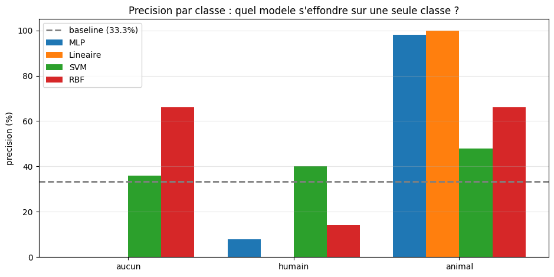
Précision par classe : quel modèle s'effondre sur une classe ? (MLP en configuration initiale, tanh)
Ce graphique est le plus instructif du projet. Le modèle linéaire et le MLP (en configuration tanh) prédisent presque systématiquement la classe animal : leur précision est proche de 0 % sur humain et aucun, ils s'effondrent sur une seule classe. À l'inverse, le SVM est le modèle le plus équilibré entre les trois classes (de l'ordre de 36 / 40 / 48 % sur aucun / humain / animal). Le RBF, lui, obtient la meilleure précision globale mais reste déséquilibré : bon sur aucun et animal, il ne reconnaît qu'environ 14 à 16 % des humains. Meilleure précision globale (RBF) et meilleur équilibre entre classes (SVM) ne coïncident donc pas — un enseignement important : la métrique agrégée ne suffit jamais, il faut examiner la précision par classe. Le MLP finalement déployé (sigmoïde) est d'ailleurs nettement plus équilibré que sa version initiale : environ 24 % sur aucun, 48 % sur humain et 64 % sur animal.
De manière générale, nos expérimentations confirment le compromis fondamental : un modèle doit être suffisamment complexe pour traiter les données d'apprentissage, mais suffisamment simple pour bien généraliser. Le SVM, trop puissant sur nos données à faible effectif, sur-apprend ; le modèle linéaire, trop simple, sous-apprend ; le RBF trouve le meilleur équilibre. Sur des pixels bruts en haute dimension (12288) et un effectif modeste, il est cohérent que des modèles classiques plafonnent entre 40 et 50 % : la structure spatiale de l'image n'est pas exploitée, ce que ferait un réseau convolutif.
Il faut enfin rappeler que ces résultats modestes ne traduisent pas un défaut des implémentations — validées sur les cas de tests — mais bien la difficulté intrinsèque de la tâche pour des modèles opérant sur des pixels bruts. C'est un enseignement en soi : le choix de la représentation des données (ici, un simple aplatissement) pèse autant que le choix du modèle.

10. Difficultés rencontrées
La difficulté la plus structurante n'a pas été technique au sens strict, mais méthodologique. Lors d'un point d'étape devant l'enseignant début juillet, celui-ci a constaté que notre calcul de la fonction de coût (loss) était erroné. Ce constat remettait en cause la validité de résultats que nous pensions acquis.
Plutôt que de corriger superficiellement, nous avons fait le choix assumé de tout remettre à plat. Nous sommes repartis sur des bases propres, en reprenant chaque fichier à zéro pour nous assurer que chaque ligne de code était comprise, justifiée et conforme à la théorie. Cette décision a été bénéfique pour la solidité et la maîtrise du code final, mais elle a eu un coût : le temps consacré à cette reconstruction nous a empêchés de mener à bien certains objectifs prévus, notamment la comparaison de nos implémentations avec TensorFlow/Keras (pourtant autorisée à titre comparatif) et quelques modèles et optimisations supplémentaires que nous souhaitions explorer.
Cet épisode illustre un principe important : dans un projet où le code doit être parfaitement maîtrisé, une base saine mais incomplète vaut mieux qu'une base plus fournie mais mal comprise. La validation sur les cas de tests a joué ici un rôle central : c'est en revérifiant systématiquement le comportement de chaque modèle sur ces cas connus (linéaire KO sur le XOR, MLP et RBF OK) que nous avons pu confirmer que les implémentations reconstruites étaient cette fois correctes avant de les réappliquer à notre dataset.
D'autres difficultés, plus techniques, ont jalonné le projet. L'interopérabilité Rust / Python a demandé un soin particulier dans la gestion des pointeurs et des conversions de tableaux. Le MLP, sur des entrées de très grande dimension (12288), a d'abord semblé ne pas apprendre ; le diagnostic a montré une saturation des activations liée à l'échelle d'initialisation des poids, phénomène que la taille des entrées amplifie. Enfin, la coordination via Git s'est révélée délicate : deux architectures ont un temps coexisté en parallèle sur des branches différentes, et il a fallu consolider l'ensemble sur une base unique.
Sur le plan de la chronologie, le projet s'est déroulé en deux temps. Une première phase a permis de mettre en place l'ensemble de la chaîne et d'obtenir des premiers résultats. La seconde phase, déclenchée par la détection de l'erreur de calcul du coût début juillet, a été consacrée à la reconstruction propre et à la validation rigoureuse. Cette césure explique en partie pourquoi certaines fonctionnalités envisagées n'ont pas pu être menées à terme, mais elle a considérablement renforcé notre maîtrise du code livré.

11. Contributions individuelles
Conformément au sujet, le travail de chaque membre est identifié dans les en-têtes de fichiers et le document de suivi. Les grandes responsabilités se répartissent comme suit.
Valentin BROUC — modèle linéaire et SVM en Rust, bindings ctypes (Rust ↔ Python), cas de tests des modèles linéaire et SVM. Ma contribution s'est surtout concentrée sur la compréhension approfondie des mathématiques derrière chaque modèle. À la suite de la remise à plat, j'ai passé beaucoup de temps à m'assurer que le code produit et intégré traduisait fidèlement la théorie : que la règle du perceptron, la rétropropagation du MLP, la formulation duale du SVM et le noyau RBF correspondaient bien à ce que nous attendions d'abord sur les cas de tests de l'enseignant, puis sur notre dataset. Cet effort de vérification mathématique a été la garantie que nos résultats reposaient sur des implémentations correctes et défendables.
Thinina HADDAD — Perceptron Multi-Couches (PMC) en Rust, API serveur (FastAPI) et prétraitement/constitution du dataset ; a refait les notebooks de cas de tests et d'expérimentation pour coller aux cas de l'enseignant, ajouté la sauvegarde/chargement de plusieurs modèles, nettoyé le dépôt et fusionné les branches.
Ali SINCER — Radial Basis Function Network en Rust, client web relié à l'API, expérimentations et courbes (linéaire, SVM, RBF), intégration et fusion des branches.

12. Conclusion, post-mortem et ouverture
Nous avons implémenté nous-mêmes, en Rust, quatre modèles de Machine Learning, validés sur les cas de tests du cours, puis appliqués à une tâche réelle de classification d'images à trois classes, le tout intégré dans une chaîne complète (bibliothèque, interopérabilité, API, client web). L'étude comparative montre que, sur des pixels bruts, le RBF généralise le mieux (~48 %), le SVM sur-apprend, et le modèle linéaire reste au niveau du hasard — résultats modestes mais cohérents et pleinement expliqués.
Avec le recul, plusieurs choses seraient à refaire différemment. Sur l'organisation, il aurait fallu cadrer plus tôt le dataset et les métriques, et travailler dès le départ sur une architecture et une branche uniques pour éviter la coexistence de versions concurrentes. Sur la méthode, le réglage des hyperparamètres aurait gagné à être systématique dès le début. Enfin, la vérification de la fonction de coût aurait dû être faite plus tôt : l'avoir détectée tardivement nous a coûté la comparaison avec Keras et quelques extensions.
En ouverture, la limite principale de notre approche est claire : les modèles traitent l'image comme un vecteur de pixels à plat et n'exploitent pas sa structure spatiale. Un réseau de neurones convolutif (CNN) serait l'outil adapté et constituerait la suite naturelle du projet, en le comparant à nos implémentations. Un dataset plus grand, plus varié et mieux équilibré, ainsi qu'un travail explicite sur les biais observés, permettraient également d'améliorer sensiblement les performances et l'équité entre classes.

Annexe A — Hyperparamètres retenus
Les valeurs finales retenues pour chaque modèle, issues des balayages présentés en section 8, sont les suivantes.
- Modèle linéaire : learning rate 0,01, 50 epochs ; stratégie un-contre-tous pour les trois classes.
- PMC / MLP : architecture [12288, 32, 3], activation sigmoïde sur les couches cachées, learning rate 0,001, arrêt autour de 10 000 itérations.
- SVM : noyau RBF, gamma 0,001, environ 60 exemples par classifieur ; stratégie un-contre-tous.
- RBF : 20 centres (k-means, 15 itérations), gamma = 0,01, poids résolus aux moindres carrés ; employé en un-contre-tous (3 réseaux binaires, sauvegardés dans un seul fichier).

En définitive, ce projet nous a moins appris à obtenir un score élevé qu'à comprendre en profondeur ce que fait chaque modèle, à mesurer honnêtement ses limites et à assumer des choix techniques face à des contraintes réelles. C'est, nous semble-t-il, l'objectif visé par le sujet : porter un regard critique et informé sur les outils du Machine Learning.

13. Références
- Cours de Machine Learning, N. Vidal, ESGI — Modèle linéaire, PMC, RBF Networks, SVM et machines à noyaux.
- Learning From Data, MOOC de référence, Caltech (work.caltech.edu/telecourse.html).
- Documentation Rust (crate-type cdylib) et Python ctypes pour l'interopérabilité.

